# IPA安装

## Windows下

### 一，使用老版iTunes(12.6以下的版本)

1. 安装iTunes软件
2. 对安装机器授权（若已授权,可略过此步骤）：
   1. ,打开iTunes
   2. ,点击账户

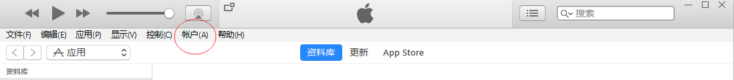

* 1. ,选择授权

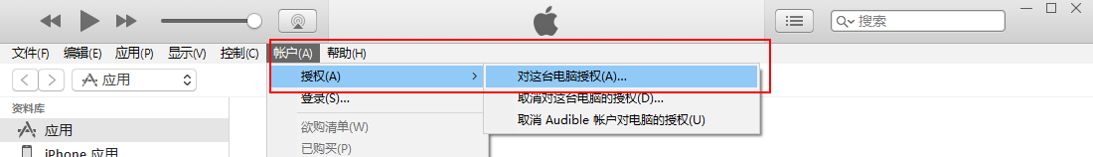

* 1. ,输入Apple ID进行授权

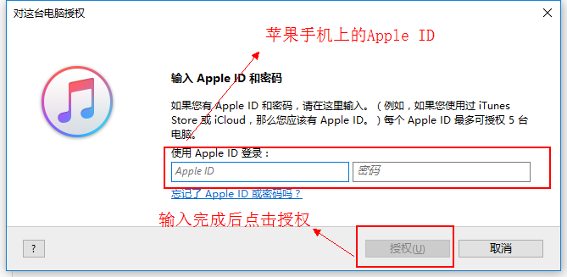

* 1. ,授权完成提示

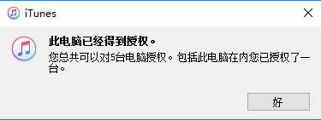

1. 双击ipa 安装包，如果之前未安装相同Bundle ID的应用，则会在iTunes资料库内显示如下，反之根据情况选择覆盖：

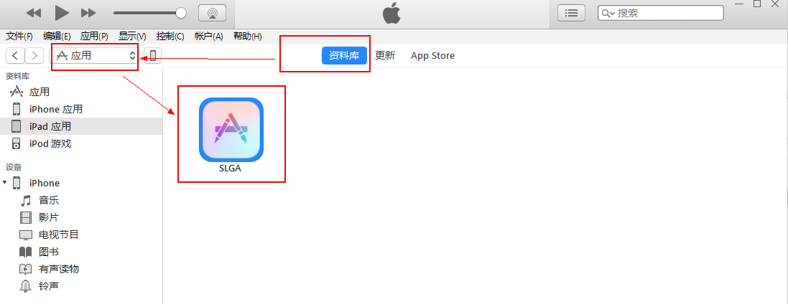

1. 点击设备图标

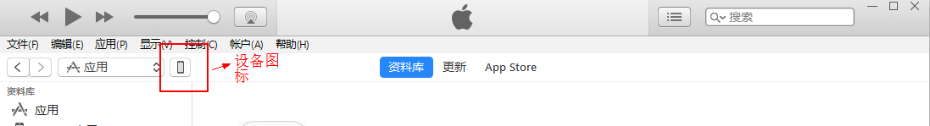

1. 选择应用进行安装

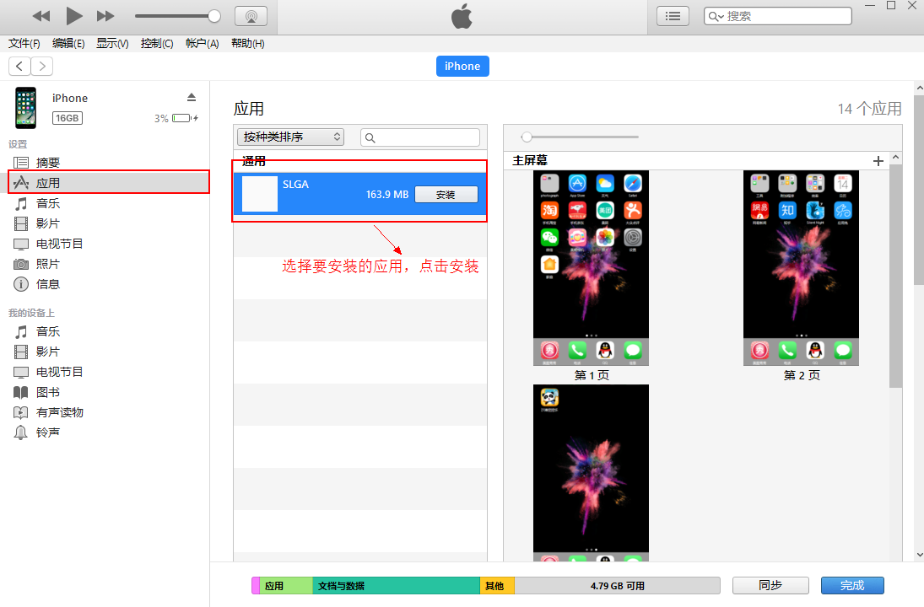

1. 应用状态改变

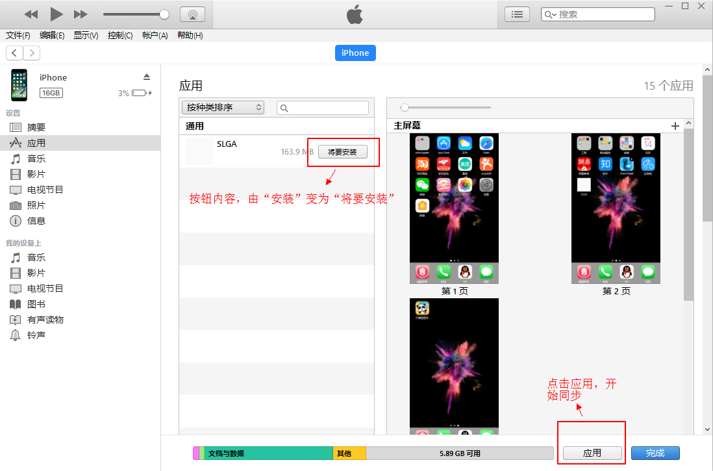

1. 同步状态



同步完成后，手机上即可查看安装的应用

8，如果授权后仍然反复提示：

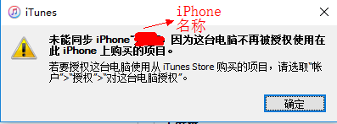

解决方案如下：

1. 安装iTools软件
2. 查看手机上所有的应用是否都是本人Apple ID下载安装的

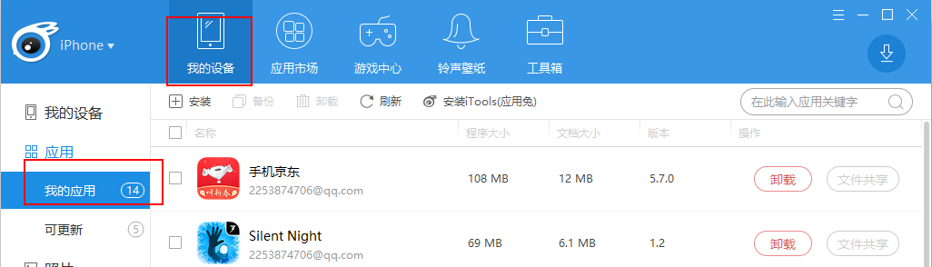

1. 如果手机上有非本人账号下载过的软件，先将有关软件删除，再同步

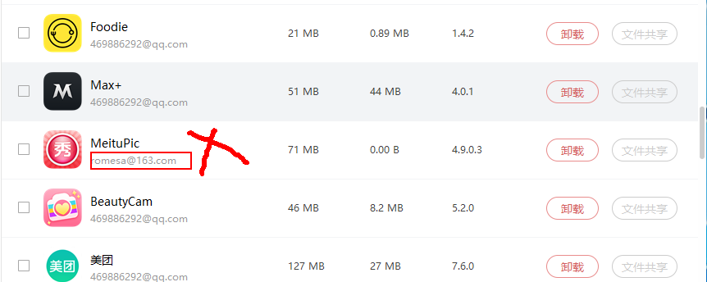

### 二，使用iTools

1. 安装iTunes，任何版本
2. 将手机连接win
3. 直接将ipa拖入itools即可自动安装

## Mac下

同上